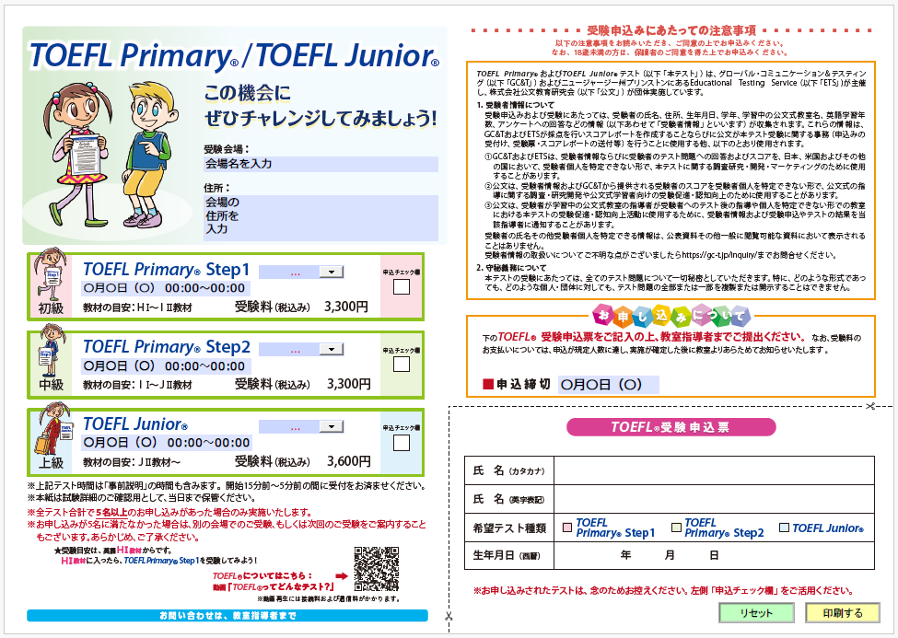

９月３０日（火）

１１月３０日（日）　１４：00～１６：３０

１１月３０日（日）　１２：00～１３：３５

１１月３０日（日）　１０：00～１１：３０

加古川市別府町別府７１３－２

０８０５７０８５６８１

公文式平岡南教室